|  |
| --- |
| **Rapport de Statistiques Descriptives** |
|  |
|  |
| Ce mini projet consiste à réaliser une étude statistique complète avec notre propre jeu de données. |
|  |
| **Par AIGREAULT Clément et BELLUOT Vincent** |
| **29/04/2013** |
|  |

**Introduction**

Le jeu de donnée utilisé lors de cette étude statistique provient des résultats d’un sondage que l’on a vu sur Internet.

Ce sondage les interrogeait à propos de leur poids, de leur taille, de leur alcoolémie (les valeurs du tableau correspondent à un verre de vin), s’ils sont des ronfleurs ainsi que le parcours que s’ils sont des fumeurs.

**Problématiques**

Le but de cette étude est principalement d’analyser les ronflements d’une personne par rapport aux autres facteurs qui sont si la personne est un fumeur, un buveur, son poids et sa taille.

**Analyse univariée**

Nous avons réalisés des analyses univariées pour chaque caractère.

**Ronflement** :

Tout d’abord, nous pouvons nous poser comme question la proportion de personne, sur un échantillon donné, qui ronfle, ce qui représente la base de notre étude.

Ainsi, nous avons calculé cette proportion sur l’échantillon que nous avons eu :

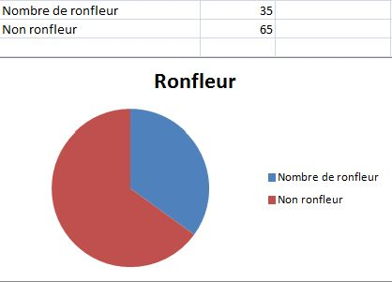

Nous constatons qu’il y a plus de non ronfleur que de ronfleur sur les personnes interrogées. Puisque nous avons 100 données, le pourcentage s’est fait directement.

Donc, sur la catégorie de personne interrogées, il y a 65% des personnes qui ne ronflent pas et 35% de personnes qui ronflent.

**Fumeur** :

Maintenant, nous allons voir notre étude sur différent facteurs. Nous allons d’abord voir la proportion de fumeur. Nous obtenons le résultat suivant :

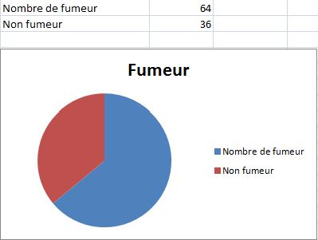

Ainsi, nous remarquons qu’il y a un grand nombre de fumeur par rapport au non fumeur. 64% des personnes de notre étude se considèrent comme étant fumeur contre 34% des personnes se considèrent comme étant non fumeur.

**Buveur** :

Maintenant, nous allons étudier notre second facteur qui est la proportion de personnes qui boit régulièrement.

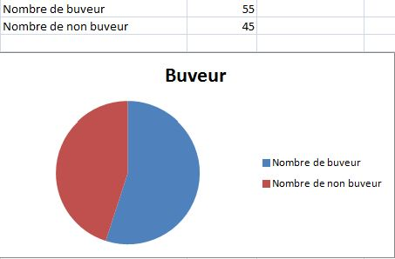

Nous constatons qu’il y a plus de buveur que de non buveur. Par rapport à notre jeu de donnée, nous considérons que ceux qui boivent sont ceux qui boivent au minimum un verre de vin. Ainsi, le camembert nous montre que la proportion est assez équivalente entre ces deux catégories de personnes.

Par contre, on remarque la moyenne du nombre de verre consommé est de 3.

**Poids** :

Notre facteur suivant est celui du poids de chaque personne. Nous avons divisé les données en 3 parties, ceux qui pèsent moins de 80 kg, ceux qui pèsent entre 80 kg et 100 kg et, enfin, ceux qui pèsent plus de 100 kg. Nous avons le graphique suivant :

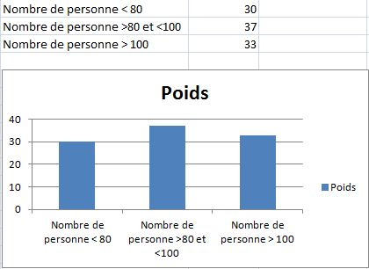

Nous remarquons qu’il y a plus de personnes qui pèsent entre 80 kg et 100kg puisqu’ils représentent 37% de notre jeu de donnée. Ensuite, il y a ceux qui pèsent plus de 100 kg avec 33% et pour finir, ceux qui pèsent moins de 80 kg avec 30%. On remarquera aussi que le poids moyen est de 90 kg.

**Taille** :

Notre dernier facteur est celui de la taille de chaque personne. Pour cette donnée, nous avons divisé tous cela en 2, ceux qui mesure plus de 175cm et ceux qui mesure moins de 175cm. Nous obtenons le diagramme suivant :

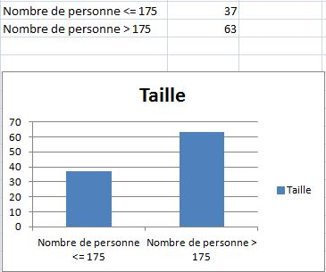

Nous constatons que la majorité de la population interrogée mesure plus de 175cm avec 63% contre 37% pour ceux qui mesure moins de 175cm. De plus, la taille moyenne de cette population est de 181cm.

**Analyse bivariée**

Nous avons ensuite réalisés des analyses bivariée dans le but d’observer l’incidence de certains caractères sur d’autres.

**Ronflement en fonction de l’alcool et de la cigarette** :

Dans un premier temps, nous avons voulu voir si les personnes buvant et fumant ronflaient beaucoup aussi. Ainsi, nous avons fait le tableau suivant :

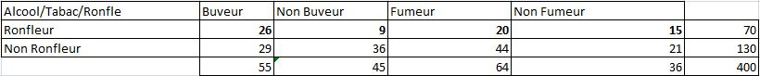

D’après les résultats, nous remarquons que parmi les buveurs, il y a plus de personnes qui ne ronflent pas avec 29% contre 26% pour ceux qui boivent et ronflent. Ainsi, on peut en conclure qu’il n’y a pas de lien entre l’alcool et le ronflement. Parmi les non buveurs, on constate très clairement que la grande majorité des personnes ne ronflent pas avec 36% contre 9% pour les autres.

Ensuite, pour la catégorie des fumeurs, il y a plus de personnes qui ne ronflent pas avec 44% contre 20% pour les autres. Ainsi, comme pour l’alcool, cela n’a pas d’influence notoire. Dans la catégorie des non fumeur, on remarque par contre que la proportion est plus serrée car 15% des personnes ne fumant pas ronflent contre 21% qui ne ronflent pas.

**Ronflement en fonction du poids et de la taille** :

Dans un second temps, nous avons voulu voir si les grandes, petites, fortes ou minces personnes ronflaient beaucoup aussi. Ainsi, nous avons fait le tableau suivant :

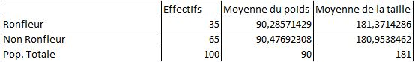

D’après le tableau, on remarque que la différence n’est pas très forte. En effet, les personnes qui ronflent font, en moyenne, 90.3 kg contre 90.5 kg pour ceux qui ne ronflent pas. On remarque le même phénomène pour la taille de la population avec 181.3cm pour les ronfleurs et 180.9 cm pour ceux qui ne ronflent pas.

**Conclusion :**

Ces différentes analyses nous ont permis de comprendre un peu mieux s’il existait un lien entre le ronflement de la population avec plusieurs facteurs que l’on a choisis.

Nous avons pu déterminer que l’alcool et le tabac n’avaient pas trop d’influence sur le ronflement des personnes interrogées.

Nous avons aussi pu obtenir des conclusions intéressantes sur l’influence du poids et de la taille des gens par rapport à leur ronflement.